Supermarket Management System系统



详细设计说明书
第01版

二○一三年十一月
修订历史记录
编写日期 | SPEG | 版本 | 说明 | 作者 | 评审时间 | 评审人员 | 批注日期 | 签字
2013.12.07 | 超市管理系统 | 第一版 | OK | 徐楠 | 2013.12.07 | 徐楠 | 2013.12.07 | 徐楠

软件工程过程组(Software Engineering Process Group,SPEG)

详细设计说明书又可称程序设计说明书。编写的目的是说明一个软件系统结构中各个层次中的每一个程序（每个模块或子程序或类）的设计考虑，如果一个软件系统比较简单，层次很少，本文件可以不单独编写，有关内容合并如概要设计说明书。对详细设计说明书的内容要求如下：
目 录
1. 引言 1
1.1 背景 1
1.2 参考资料 1
1.3 假定和约束 1
1.4 用户的特点 1
2. 功能需求 2
2.1 系统范围 2
2.2 系统体系结构 2
2.3 系统总体流程 2
2.4 需求分析 2
3. 非功能需求 3
3.1 性能要求 3
3.1.1 精度 3
3.1.2 时间特性要求 3
3.1.3 输入输出要求 3
3.2 数据管理能力要求 3
3.3 安全及保密性要求 3
3.4 灵活性要求 3
3.5 其他专门要求 3
4. 运行环境规定 4
4.1 设备 4
4.2 支持软件 4
4.3 接口 4
4.4 控制 4
5. 需求跟踪 5

引言

编写目的
本文档为系统的详细设计说明书。为开发人员提供系统的整体框架和详细设计。本文读者为相关项目开发人员。

背景与依据
- 说明：
- 待开发软件系统的名称：超市管理系统
- 相关人员：
- 任务提出者 杜庆锋
- 开发者 亓庆国、刘圣籼、徐楠、马天瑶
- 用户 中小型超市员工
- 运行程序系统的计算中心 超市服务器

- 系统描述：
- 该超市管理系统，主要是针对各个大型、中型超市能够进行系统的管理而设计的。超市因为日常工作的需要，需要对多方面信息进行及时的反馈和处理：如，超市内部所有员工的基本信息；超市内含有的所有商品的基本信息；仓库中的各种商品的库存信息；当商品库存不足时，进行及时的采购。除此之外，我们还需要设置会员信息，提供特价、折扣等多项优惠活动。当然，超市也需要销售的基本信息及其详情，便于财务部门进行财务管理等。
- 使用本系统，可以迅速提升超市的管理水平，为降低经营成本，提高效益，增强超市扩张力，提供有效的技术保障。

- 依据《超市管理系统概要设计说明书》

参考资料
参考资料 | 文件编号 | 发表日期 | 出版单位
《软件设计文档国家标准GB8567-88》 | AAA43253 | 2000-7-25 | 国家计量局
《超市管理系统需求规约》 |  | 2013-12-4 | 项目小组
《超市管理系统系统需求分析说明书》 |  | 2013-12-6 | 项目小组
《超市管理系统概要设计说明书》 |  | 2013-12-6 | 项目小组

系统软件结构（即是概要设计的2.2节中的系统软件结构）

系统架构
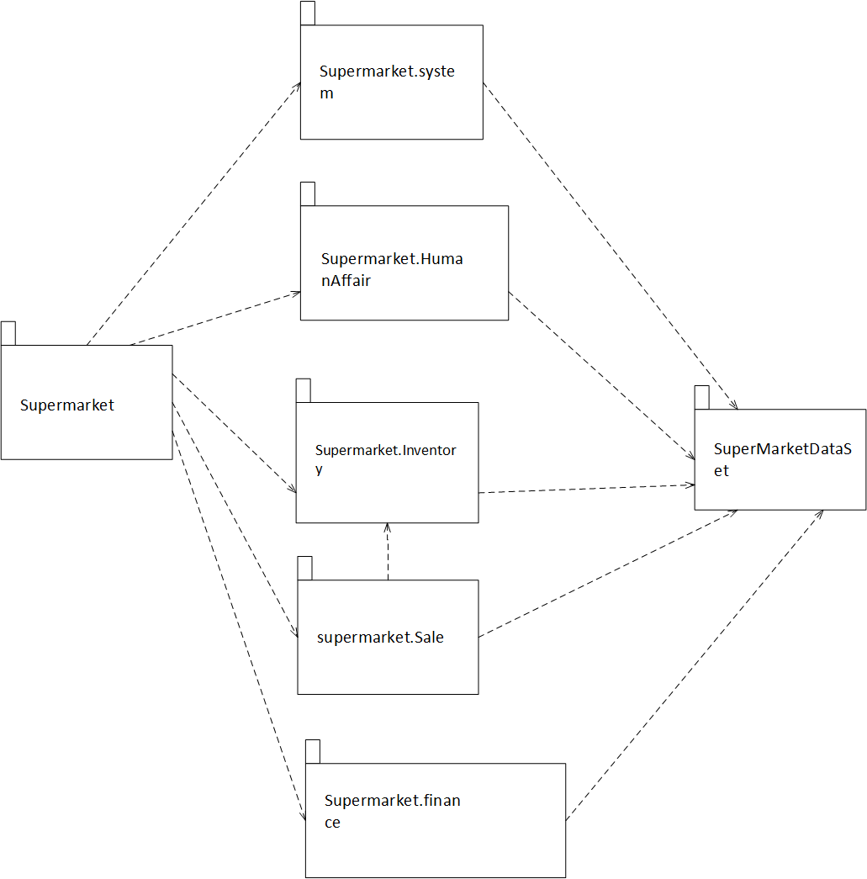
系统总体架构图
注：详细说明请见《超市管理系统概要设计说明书》第2.1节

系统功能模块层次图
注：详细说明请见《超市管理系统概要设计说明书》第2.2节

登录模块设计说明
- 目的：
超市工作人员登录系统并依据职启动相应的功能，进行相对应的工作，登录时进行身份验证并，获取登录对象的身份，例如名字。
- 特点：
本程序用于与工作人员交互，能够控制只有超市记录在案的职员才能登录系统。 登录后，登录信息常驻系统并在注销后清空。作为各个系统的公共模块。

程序描述
- 前提：
- 职工想要登录系统（登录部分）
- 数据库中记录了员工的信息。
- 处理
- 输入职工号和密码，系统判断密码的正确性，并记获取登录用户的信息。（登录）
- 检测用户输入的原密码是否匹配，新密码是否符合要求，存储用户的新密码（密码修改）

功能
- 登录部分。员工工输入职工号和密码，系统判断密码的正确性，如果正确，则从数据库中提取该职工的信息，并转到主界面。如果有错误，提示错误信息。
- 修改密码部分：检测用户输入的信息是否都正确，如果正确提示成功信息，否则显示错误说明

性能

输入项（输入接口）
- 登录部分：输入职工号和密码
- 修改密码部分：原密码，新密码

输出项（输出接口）
- 登录部分：转到主界面，或者提示错误。
- 修改密码部分：显示操作成功，或者提示错误信息。

属性详细描述
public static int tryTimes = 0; //用户已经进行了几次尝试
private bool flag = false; //密码验证是否成功

方法详细描述及实现流程

processLogin（）
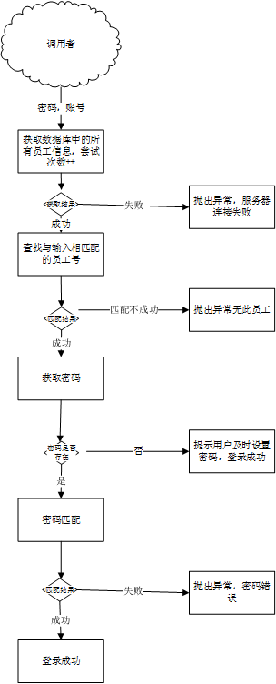

ProcessChangePWD
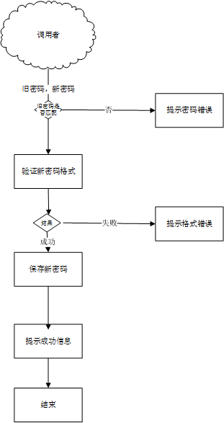

类内、类外方法调用状态图

限制条件及出错处理
- 登录的职工一定是在数据库中存在的，要保持表中职工号唯一性。

仓库管理模块设计说明
- 目的：
超市仓库管理人员通过系统记录管理入库信息，出库信息，商品信息，新建商品
- 特点：
本程序用于与工作人员交互，只有拥有仓库模块操作权限的员工才可以进行操作。

程序描述
- 前提：
- 职工选择相应功能
- 数据库中记录了商品、库存的信息。
- 处理
- 新建商品和入库功能涉及到用户的输入，要判断用户的输入是否完整。
- 信息查询修改查找相应的信息

功能
- 入库：把商品入库信息先检查正确性，后存储到数据库，提示成功信息。
- 库存管理：显示所有的库存信息，方便管理员进行查找。
- 新建商品：填写商品入库信息先检查正确性，后存储到数据库，提示成功信息。
- 商品信息管理：显示所有的库存信息，方便管理员进行查找。之后进行相应操作

性能

输入项（输入接口）
- 添加信息：填写对应的表单
- 修改部分：修改后的实体类

输出项（输出接口）
- 操作成功或者失败
- 修改部分：显示操作成功，或者提示错误信息。

属性详细描述

方法详细描述及实现流程

管理信息流程
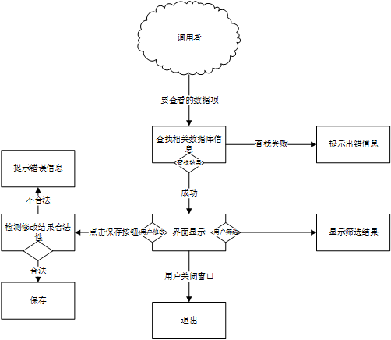

新建流程
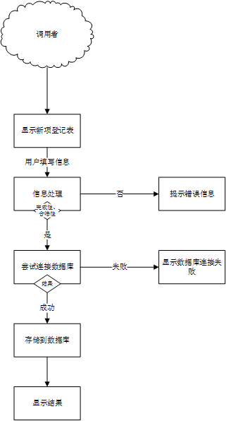

类内、类外方法调用状态图

限制条件及出错处理
- 要能够连接到数据库，并且数据库中存有相关信息。

销售管理模块设计说明
- 目的：
超市销售人员通过系统记录管理会员信息，添加会员，调整价格，以及进行前台收银工作。
- 特点：
本程序用于与工作人员交互，只有拥有销售模块操作权限的员工才可以进行操作。

程序描述
- 前提：
- 职工选择相应功能
- 数据库中记录了商品、库存的信息。
- 处理
- 添加会员涉及到用户的输入，要判断用户的输入是否完整。
- 会员信息管理、价格调整要查找相应的信息
- 前台收银要计算小计和总价

功能
- 添加会员：新会员登记单信息先检查正确性，后存储到数据库，提示成功信息。
- 价格管理：及时计算当前设置下商品的利润信息，选择保存后，后存储到数据库，提示成功信息。
- 前台收银，输入顾客购买信息，计算价格，存储信息到数据库。

性能

输入项（输入接口）
- 添加信息：填写对应的表单
- 价格调整部分：修改后的实体类
- 收银部分：顾客选择的库存编号，商品数量，实际付款。

输出项（输出接口）
- 操作成功或者失败
- 修改部分：显示操作成功，或者提示错误信息。
- 收银部分：显示总价、交易成功，小票

属性详细描述

方法详细描述及实现流程

新增会员

价格调整

收银
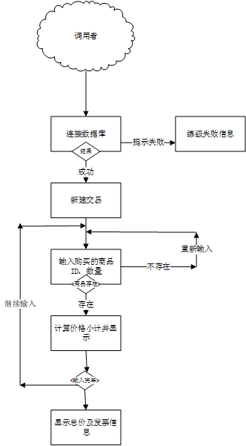

类内、类外方法调用状态图

限制条件及出错处理
- 要能够连接到数据库，并且数据库中存有相关信息。

财务管理模块设计说明
- 目的：
超市财务管理人员通过系统记录管理日常支出，制作利润报表，记录发放工资
- 特点：
本程序用于与工作人员交互，只有拥有财务模块操作权限的员工才可以进行操作。

程序描述
- 前提：
- 职工选择相应功能
- 数据库中记录了入库支出、销售收入、工资支出的信息。
- 处理
- 新建日常支出功能涉及到用户的输入，要判断用户的输入是否完整。
- 信息查询修改查找相应的信息

功能
- 新建支出：支出登记表信息先检查正确性，后存储到数据库，提示成功信息。
- 支出查看管理：显示所有的支出信息，方便管理员进行查找。
- 发放工资：填写员工工资信息先检查正确性，后存储到数据库，提示成功信息。
- 制作报表：查找所有记录现金流的数据表，计算得出利润信息。

性能

输入项（输入接口）
- 添加信息：填写对应的表单
- 发放工资：每一个员工的底薪、奖金、扣除信息

输出项（输出接口）
- 操作成功或者失败
- 发放工资：显示操作成功，或者提示错误信息。

属性详细描述

方法详细描述及实现流程

新建支出流程

工资发放
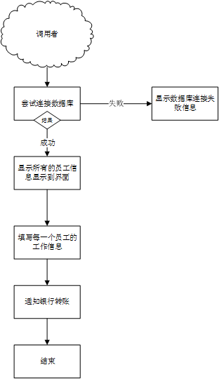

类内、类外方法调用状态图

限制条件及出错处理
- 要能够连接到数据库，并且数据库中存有相关信息。

人事管理模块设计说明
- 目的：
超市人事管理人员通过系统记录招聘员工信息，查询修改员工信息，对员工进行使用权限设定，或者帮助员工进行密码重置工作
- 特点：
本程序用于与工作人员交互，只有拥有人事模块操作权限的员工才可以进行操作。

程序描述
- 前提：
- 职工选择相应功能
- 数据库中记录了员工相关的信息。
- 处理
- 招聘员工功能涉及到用户的输入，要判断用户的输入是否完整。
- 信息查询修改查找相应的信息

功能
- 新员工：填写新员工登记表，检查正确性，后存储到数据库，提示成功信息。
- 员工信息管理：显示所有的员工信息，方便管理员进行查找，或者进行重置密码的工作。
- 使用全新设定：显示所有的员工信息，方便管理员进行设定。

性能

输入项（输入接口）
- 添加信息：填写对应的表单
- 修改部分：修改后的实体类

输出项（输出接口）
- 操作成功或者失败
- 修改部分：显示操作成功，或者提示错误信息。

属性详细描述

方法详细描述及实现流程

招聘新员工

员工信息修改与使用权限设定

类内、类外方法调用状态图

限制条件及出错处理
- 要能够连接到数据库，并且数据库中存有相关信息。

